„EU peníze školám“

Projekt DIGIT – digitalizace výuky na ISŠTE Sokolov

reg. č. CZ.1.07/1.5.00/34.0496

III/2 Inovace a zkvalitnění výuky prostřednictvím ICT | VY_32_INOVACE_1_4_19
Název vzdělávacího materiálu | GIMP - práce s vrstvami
Jméno autora | Ing. Bohuslava ČEŽÍKOVÁ
Tématická oblast | Počítačová grafika
Vzdělávací obor | 63-41-M/01 Ekonomika a podnikání
Předmět | Informační a komunikační technologie
Ročník | 2., 3.
Rozvíjené klíčové kompetence | Kompetence k učení  - posoudí vlastní pokrok a určí překážky či problémy bránící učení;  - kriticky zhodnotí výsledky;  Kompetence k řešení problémů  - osvědčené postupy aplikuje při řešení obdobných problémových situací;  - sleduje vlastní pokrok při zdolávání problémů
Průřezové téma | Informační a komunikační technologie
Časový harmonogram | 1 vyučovací hodina
Použitá literatura a zdroje | GIMP [online]. 2002 [cit. 2012-11-30]. Dostupné z: http://docs.gimp.org/2.2/cs/  GIMP [online]. 2004 [cit. 2012-11-30]. Dostupné z: http://www.linuxsoft.cz/gimp/
Pomůcky a prostředky | Pc, internet, Gimp
Anotace | Zpracování rastrové grafiky - barvy, velikost, ořez, vrstvy
Způsob využití výukového materiálu ve výuce | Výklad, pracovní list
Datum (období) vytvoření vzdělávacího materiálu | 11/2012

Tento výukový materiál je plně v souladu s Autorským zákonem (jsou zde dodržována všechna autorská práva). Pokud není uvedeno jinak, autorem textů
a obrázků je Ing. Bohuslava Čežíková.

GIMP
- grafický editor pod GPL licencí;
- obsahuje kreslicí a editační nástroje,
- obsahuje nástroje pro práci s vrstvami a výběry.
- po spuštění programu se otevře pracovní prostředí s menu, nápovědou a nástroji.
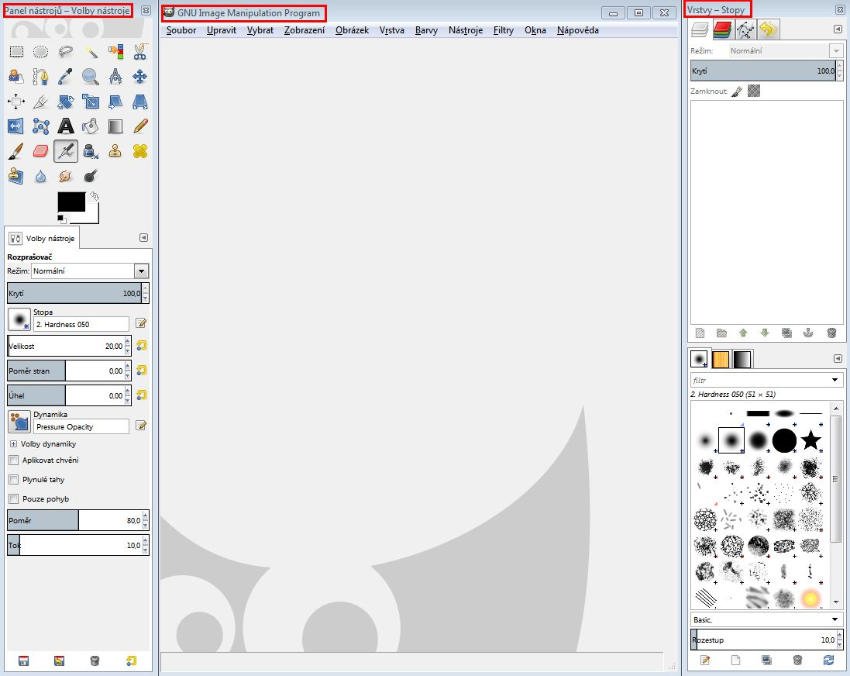

Panel nástrojů - základní nástroje na editaci obrázků. Popis každého tlačítka je v bublinové nápovědě. V dolní části panelu je možné měnit nastavení nástroje. GIMP obsahuje nástroj pro výběr ve tvaru obdélníka, pro výběr ve tvaru elipsy, pro výběr spojitých oblastí, pro změnu polohy, přesun, rotaci, perspektivu, naklonění, škálování pro změnu měřítka, plechovku pro vybarvení označených (vybraných) oblastí, text pro vložení textu do obrázku, pro zrcadlení (překlopení).
Střední panel - k otevírání obrázků. Další nově otevřený obrázek bude spuštěný v novém okně.
Vrstvy, stopy - k práci s vrstvami, kanály, cestami apod. Panel je možné podle potřeby nastavit, přidat či odebrat.

Práce s barvami
Barva se nastavuje pomocí nástroje Barva popředí a pozadí. Výběr barvy lze provést:
- v režimu RGB - kliknutím na příslušnou barvu v barevném čtverci anebo nastavením pomocného posuvníku jednotlivých barevných složek FGB, HSO (jas, sytost, odstín);
- v režimu CMYK;
- pomocí barevného trojúhelníku.

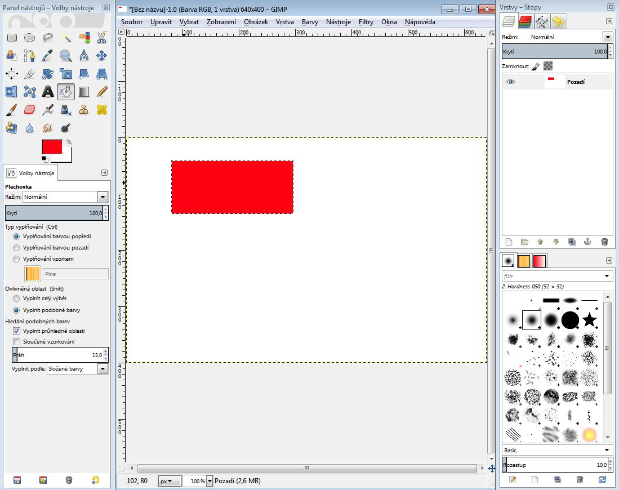

Změna velikosti a ořez
Zvolíme Obrázek - Velikost plátna. Pro ořez obrázku je nástroj z hlavního panelu Ořezání (skalpel). Zvolíme-li nástroj, změní se vzhled kursoru. Rozměry vybrané oblasti se mění pomocí čtverečků v rozích výběru - horní pravý a dolní levý slouží k přesunu vybrané oblasti, horní levý a dolní pravý ke změně rozměrů výběru. Při vybírání oblasti obrázku se otevře okno Informace o ořezu a rozměrech plátna. Když jsme s výběrem spokojeni, ořízneme ho pomocí tlačítka Ořez.

Vrstvy
Vytvoříme postupně 3 nové vrstvy - do každé umístíme jiný objekt. V první vrstvě nastavíme pozadí vzorkováním, do druhé vrstvy umístíme žlutou elipsu a do třetí vrstvy umístíme modrý obdélník. Aktivní je vždy ta vrstva, která je modře podbarvena. Jednotlivé vrstvy můžeme skrývat tlačítkem "oko".

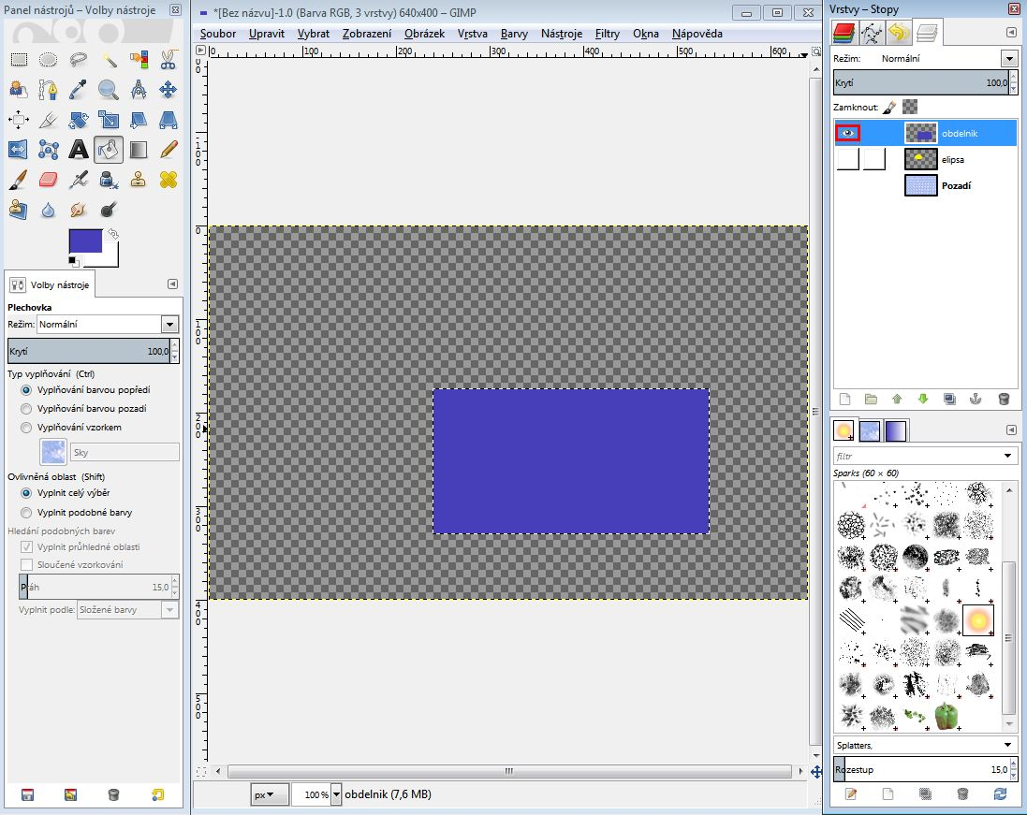

Přesuneme-li vrstvu Pozadí výš, nebude žlutá elipsa vidět, protože vrstva Pozadí nemá nastavenou průhlednost.
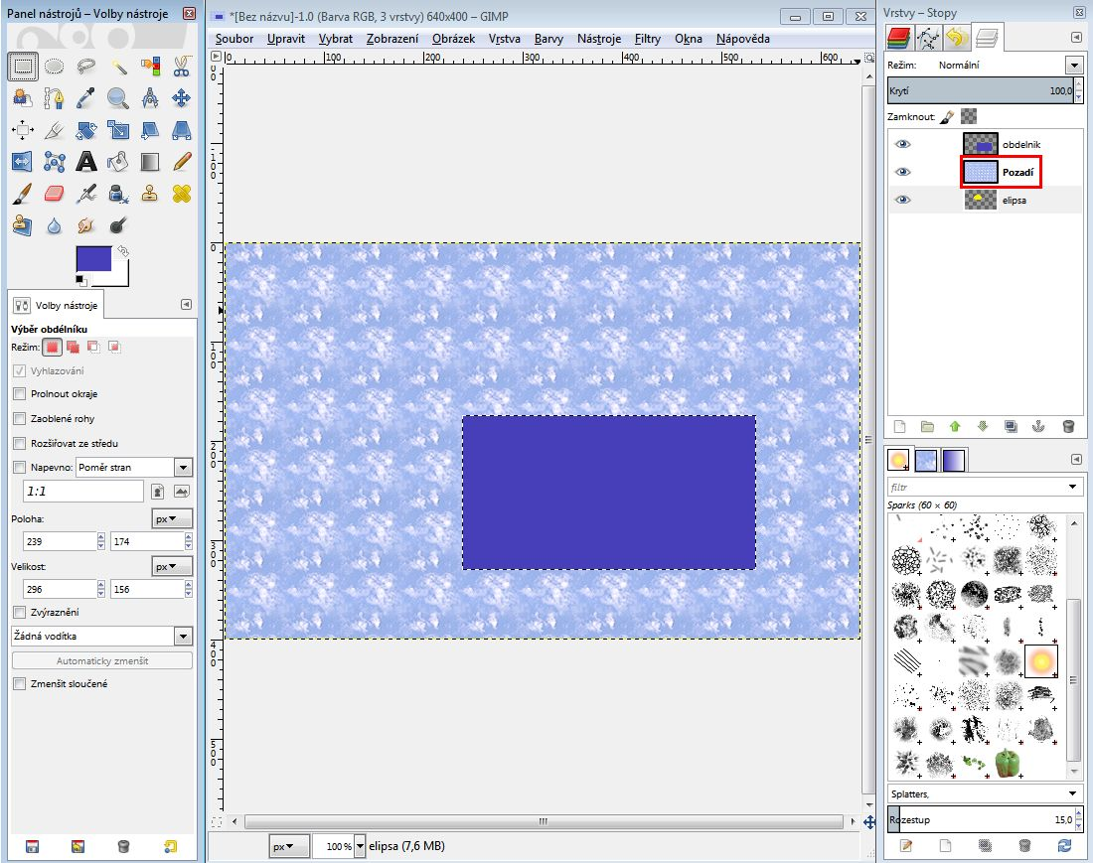
Přesuneme vrstvu Pozadí zpět zcela dolů a následně přesuneme vrstvu elipsa nahoru - elipsa překryje obdélník.
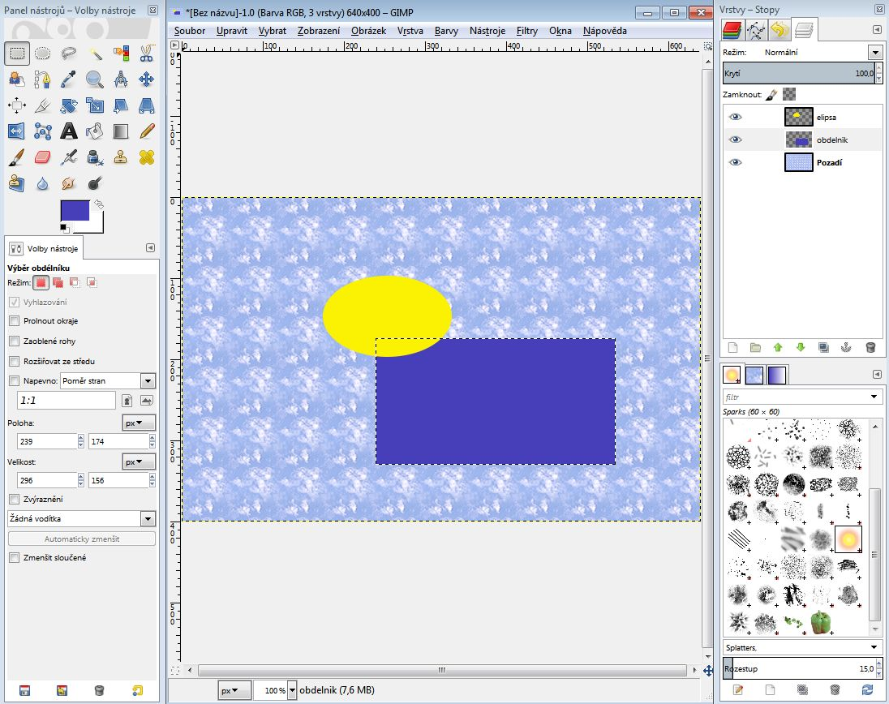

Pracovní list
- Vytvořte nový obrázek - postupně vytvořte čtyři vrstvy tak, že první vrstva nebude mít nastavenou průhlednost, ostatní vrstvy ano.
- Do druhé vrstvy nakreslete obdélník se zaoblenými rohy, nastavte mu barvu RGB 0, 255, 0.
- Do třetí vrstvy umístěte další obdélník menší než předchozí, vybarvěte jeho plochu přechodem.
- Do poslední vrstvy umístěte elipsu, barvu nastavte dle svého uvážení.
- Vyzkoušejte si, jak bude vypadat výsledný obrázek, budete-li přesouvat vrstvy.
- Vraťte vrstvy do původního stavu. Nastavte skrývání na třetí vrstvě. Stalo se něco s obrázkem?
- Uložte obrázek do nativního formátu GIMPu .xcf a následně obrázek exportujte do formátu .jpg.

